Тобы/сыныбы: Мектепалды даярлық топ

ҰОҚ: Жаратылыстану

Тақырыбы: Ауа мен суды ластамау үшін не істеу керек?

Оқу мақсаты: |  | 0.4.1.2. Ауа, судың ластану себептерін білу, оларды атау
ҰОҚ мақсаты: |  | Ауа, судың ластану себептерін біледі, атайды
Қолданылған әдіс-тәсілдер |  | Сұрақ-жауап, әңгімелесу, ойын, тапсырмалар
Ресурстар, дамытушы орта: |  | Суреттер, пазлдар, ыдыс, мақта, сүзгіш, гүл, үй, көше макеттері
Жоспарлау
ҰОҚ кезеңдері | Педагогтің әрекеті |  | Баланың әрекеті
Сабақтың басталуы | Шаттық шеңбер:  Алтын күнім жарқыра,  Күн көзіне тамсана.  Шапалақты соғайық,  Мейірімді болайық! |  | Балалар шаттық шеңберінде өлең жолдарын қайталайды.
Сабақтың негізгі бөлігі | Пазл құрастыру (өзен-көлдер, ауа ластануы) Әр балаға жеке пазл беріледі.  Топқа бөліну: құрастырған өзен-көлдер, ластанған су, зауыттардың түтіні, көлік кептелісі суреттері бойынша топқа бөлінеді  «Табиғатқа зиян келтіретін әрекеттер» тақырыбында суреттер көрсету  Сұрақ-жауап  - Балалар сендер нені құрадыңдар?  - Осының барлығын бір сөзбен не деп айтамыз?  - Табиғатқа шыққанды ұнатасыңдар ма?  - Тірі табиғат туралы не айтасыңдар?  - Өлі табиғатқа мысал келтірейік  - Ауа мен судың адам үшін пайдасы?  - Ауа мен судың ластануына кімдер кінәлі?  - Ауа мен судың ластанбауы үшін не істеуіміз керек?  Тапсырма «Суретті жапсыр»  1 топқа берілген суреттер арасынан ластанған ауа суретін тауып жапсыру  2 топқа берілген суреттер арасынан ластанған су суретін тауып жапсыру  Екі топ жұмыстарын ауыстырады, қорғайды, кезектесіп бір-бірін бағалайды  Сергіту сәті:  Табиғатым күнім, жерім  Табиғатым суым, тауым.  Табиғатты қорғау-  Менің үлкен борышым.  Тәжірибелік жұмыс.  2топқа өсімдік, ағаш, өзен, көлдер аула, көше макеті беріледі. Балалар табиғатты қорғау мақсатында әрекетер жасауы керек. Қажетті құралдар ортада тұрады.  Ойын: «Иә-Жоқ» балаларға қызыл «жоқ», иә «жасыл» түсті белгіні таратып береміз. Сұрақтарды қоя отырып балалардан иә-жоқ жауабын аламыз және бақылаймыз  Ойын: «Суретті аяқта» Екі топ таза табиғаттың суретін бір элементін сала отырып кезектесе толық сурет салады. Салынған суретті бір –біріне көрсетіп бағалайды. |  | Балалар пазлды құрастырады  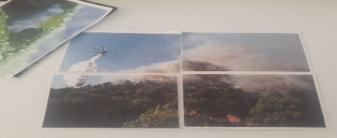  Балалар «ауа», «су» болып 2 топқа бөлінеді  Суреттерге назар аударып қарайды, сұрақтарға жауап береді  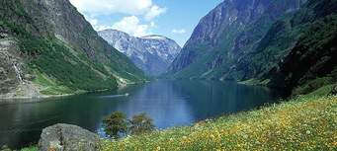  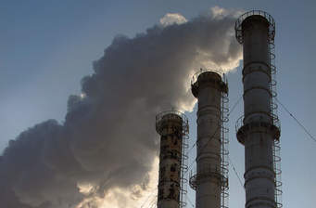  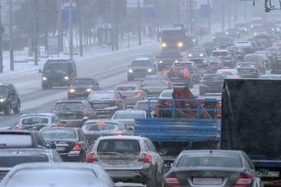  google. com. kartinki  Балалар тапсырманы орындайды  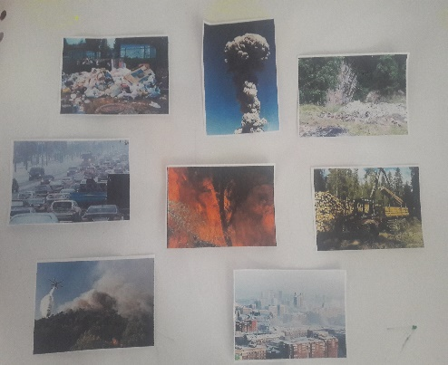  Сергіту жаттығуын орындайды  Балалар топ болып табиғатты қорғау, тазалық негізінде жұмысты орындайды.  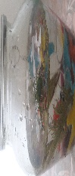  Балалар сұрақтарға жауап бере отырып қызыл, жасыл белгіні көрсетіп жауап береді.  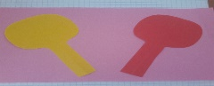  Балалар сурет элементін сала отырып топ болып сурет салады  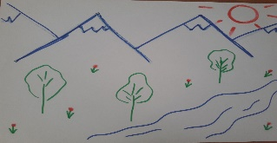
Сабақтың қорытынды бөлімі | Мақал-мәтелді аяқта  Адамның табиғатсыз күні жоқ,  Табиғаттың оны айтар тілі жоқ.  Бір тал кессең, он тал ек.  Су табиғаттың ажары.  Рефлексия  Балалар бүгінгі күнгі сабақтан сұрақтарың болса бұлтқа, барлығы түсінікті көңілді болса көңілді күннің қасына жиналамыз |  | Балалар мақал-мәтелді жалғастырады.  Өздері таңдаған ортаға барып тұрады

